1. Souligner la bonne réponse :  3pt  2pt  3pt  2pt  1pt  2pt  1 pt  2pt  2pt  2pt  - Quand un corps reçoit de la chaleur, sa température : diminue / augmente.  - Le processus de décantation permet la séparation de deux liquides : miscibles / non miscibles  - une grille de fer est utilisée pour arrêter les déchets à grande échelle : décantation / dégrillage  2. Repérer la température indiquée 3 . Cochez le champ approprié :  par chaque thermomètre,  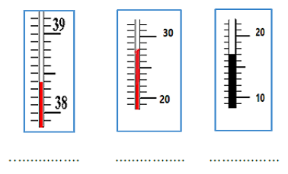  T₁= ……………… T₂= ……………  Appliquez vos informations :(8point)  On chauffe un liquide et on enregistre la température au-bout de deux minutes :  - Donner la valeur de la température du liquide avant le début du chauffage T= …………………………  - En déduire le nom de liquide : L'eau pure L'alcool pur  - De quelle minute le liquide a commencé à bouillir ? t= …………………………………………….  - C’est quoi Le nom de la valeur : 100°C  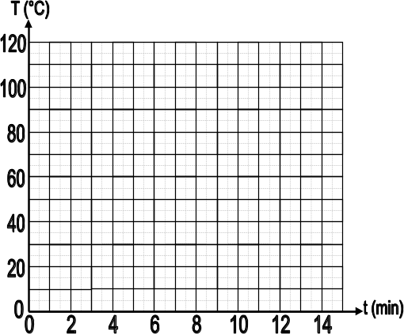  la température de fusion d’eau pure  la température de vaporisation d’eau pure  - Dessiner la courbe de la température en fonction  de temps .  Intervention pour résoudre le problème : (4point)  Un élève a lu un sujet lié à l'eau de mer dans une revue  scientifique «L'eau de mer contient des particules en  suspension comme de la boue et d'autres comme des sels  minéraux, surtout du sel de table, du gypse et de la potasse.» L’élève a conclu après avoir lu que l'eau  de mer était mélangée.  1 / Es-tu d'accord avec cet élève ? Non Oui Justifier .................... .................................. ......................................................  2 / Identifier au moins deux corps solides dissous dans l'eau de mer ?  .............................../.................................  www.coursfacile.com | 3pt  2pt  3pt  2pt  1pt  2pt  1 pt  2pt  2pt  2pt
  Lycée collégial Zaytoune  commune-El-kheng-  Errachidia  Pr : AIT ALI AHMED | Matiere Sciences physiques | Le :09/01/2018  Nom :…………………………..  Prénom :……………………….  Nº :……………
   | Interrogation ecrite Nº3 Session I 1APIC
   | Durée: 1 heure
  mélanges | Mélange hétérogène | Mélange homogène
  Eau + sucre
  Eau + benzène
  Eau+ vinaigre
  temps d t(min) | 0 | 2 | 4 | 6 | 8 | 10 | 12 | 14 | 16
  température T(°C) | 20 | 45 | 60 | 75 | 88 | 96 | 100 | 100 | 100

www.coursfacile.com
Testez vos informations :(8point)

